¡BIENVENIDOS A CASA!
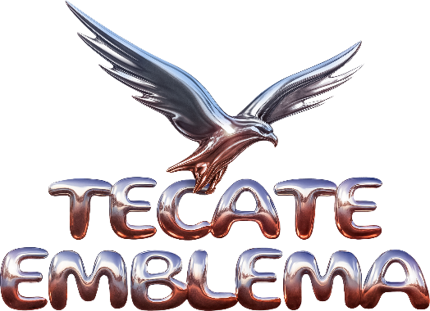
ES HORA DE BRILLAR CON EL ÚNICO RITMO QUE IMPORTA: EL TUYO
JONAS BROTHERS, GLORIA TREVI, KENIA OS, LOUIS TOMLINSON, NSQK, CAZZU, LP, HERCULES & LOVE AFFAIR y MUCHAS SOPRESAS MÁS
INVITADA ESPECIAL: PARIS HILTON
Con el corazón abierto y la emoción a flor de piel, regresamos a nuestras raíces para celebrar que la música no tiene límites ni etiquetas
16 y 17 DE MAYO – AUTÓDROMO HERMANOS RODRÍGUEZ
Preventa Banamex: 25 de febrero, 2:00 p.m.
¡BESTIESSS, qué alegría volver a encontrarnos! Hoy nos detenemos un momento para recordarte algo que a veces el mundo olvida: la vida es mucho más grande que un solo género musical. Va mucho más allá de lo que alguna vez nos dijeron que "podíamos" o "no" hacer. Es momento de cerrar los ojos y abrazarnos, pues con gran emoción los invitamos a vernos nuevamente este 16 y 17 de mayo en el Autódromo Hermanos Rodriguez.
Aquí la invitación a una nueva edición de Tecate Emblema, ¡tu festi!, donde la única regla es ser tú mismo.
ALAN NAVARRO, ALANIS YUKI, ALONG, BRUSES, CAZZU, CHRISTIAN CHAVEZ, EMJAY, FAZ, GLORIA TREVI, HERCULES & LOVE AFFAIR, IVANA, JONAS BROTHERS, JOAQUINA, JOTDOG, JUAN DUQUE, JULIANA, KENIA OS, LOLA INDIGO, LOUIS TOMLINSON, LP, MIKA, NSQK, ORVILLE PECK, RAFA PABÓN, RUPAUL, SANTOS BRAVOS, SECH, ZARA LARSSON y MUCHAS SOPRESAS MÁS
UN ESPACIO SIN BARRERAS NI PREJUICIOS
En Tecate Emblema, nuestra esencia siempre ha sido romper muros. Creemos fielmente en que cada persona debe ser libre de elegir la música que la mueve, sin explicaciones ni limitaciones. Sabemos que tus playlists evolucionan, que saltas de un ritmo a otro simplemente porque amas la música, y aquí, esa curiosidad es nuestro motor.
Cada año, transformamos nuestra amada Ciudad de México en un santuario de color. Es ese punto mágico donde el pop más brillante, la fuerza de la cultura urbana y el abrazo cálido de la nostalgia conviven bajo el mismo cielo. Nuestra propuesta es un puente: conectamos con lo que siempre soñaste ver con las increíbles nuevas propuestas que nos llenan de orgullo, uniendo a distintas generaciones en una sola emoción colectiva.
JUNTXS LATIMOS CON FUERZA
¡Tú eres el protagonista! Tecate Emblema es un espacio de autoexpresión donde la música se vive de la mano de la moda, la comunidad y esos encuentros espontáneos que se convierten en recuerdos para toda la vida. Aquí, cada persona encuentra su lugar y su historia, formando parte de una energía compartida que trasciende lo que sucede arriba del escenario. Nos hemos convertido en un símbolo de pertenencia; somos esa cita anual donde las emociones se amplifican y la libertad se celebra con intensidad.
Queremos que vengas a reír, a bailar y a multiplicar tus recuerdos. Somos una comunidad en movimiento que une voces y colores, y estamos ansiosos por verte brillar de nuevo. Gracias por ser parte de este latido. Prepárate, porque esta edición será un abrazo sonoro que nos recordará por qué amamos tanto estar juntxs.

¡Nos vemos en Tecate Emblema 2026!
FACEBOOK | INSTAGRAM | X | WEBSITE

Conoce más sobre este y otros conciertos en:
www.ocesa.com.mx
www.facebook.com/ocesamx
www.twitter.com/ocesa_total
www.instagram.com/ocesa
www.tiktok.com/@ocesamx

